Resolución del Pleno del Instituto de Transparencia, Acceso a la Información Pública y Protección de Datos Personales del Estado de México y Municipios, con domicilio en Metepec, Estado de México; de fecha quince (15) de octubre de dos mil veinticinco.

VISTO el expediente electrónico formado con motivo del recurso de revisión 05728/INFOEM/IP/RR/2025, promovido por un usuario que no proporciona datos de identificación, a quien en lo sucesivo se le identificará como el RECURRENTE, en contra de la respuesta del Ayuntamiento de Zinacantepec, en adelante el SUJETO OBLIGADO, se procede a dictar la presente resolución, con base en los siguientes:

A N T E C E D E N T E S

- El día tres de abril de dos mil veinticinco, se presentó ante el SUJETO OBLIGADO vía SAIMEX, la solicitud de información pública registrada con el número 00185/ZINACANT/IP/2025; en la que se solicitó la siguiente información:

“Solicito detalles sobre los proyectos ambientales implementados por el Ayuntamiento de Zinacantepec en los últimos 3 años, incluyendo información sobre el presupuesto asignado, objetivos, resultados obtenidos y cualquier informe de evaluación disponible..”

- El cuatro de abril de dos mil veinticinco, el SUJETO OBLIGADO giro el requerimiento de información para que fuera atendida la solicitud de información de información 00185/ZINACANT/IP/2025.

- El dos de mayo de dos mil veinticinco, el SUJETO OBLIGADO emitió el acuerdo de prórroga para atender la solicitud de información 00185/ZINACANT/IP/2025.

- El catorce de mayo de dos mil veinticinco, el SUJETO OBLIGADO dio respuesta a la solicitud de información, mediante veinte tres archivos electrónicos en formato pdf, cuyo contenido grosso modo es el siguiente:
Oficio 0528 Solicitud 0185.pdf: oficio del Tesorero Municipal, mediante el cual informa sobre el presupuesto asignado a la Dirección de Medio Ambiente de manera general de los años 2022, 2023 y 2024.
FOLIO 0185.pdf: oficio de la Directora de Medio Ambiente, mediante el cual informa que no cuenta con la información solicitada, toda vez que compete a otra área.
RESPUESTA SOLICITUD 185.pdf: oficio de la Titular de la Unidad de Transparencia, mediante el cual informa que remite la respuesta del área habilitada

- Inconforme con la respuesta, el veintiuno de mayo de dos mil veinticinco, el entonces solicitante interpuso el recurso de revisión de mérito, manifestando las siguientes razones o motivos de inconformidad:

- Acto impugnado: “NO ENTREGA INFORMACION.”
- Razones o Motivos de inconformidad: “NO ENTREGA INFORMACION.”

- La Comisionada Ponente con fundamento en lo dispuesto por el artículo 185 fracción II de la ley de la materia, a través del acuerdo de admisión de fecha veintiséis de mayo de dos mil veinticinco, se puso a disposición de las partes el expediente electrónico vía SAIMEX a efecto de que en un plazo máximo de siete días manifestara lo que a su derecho conviniera, ofreciera pruebas y alegatos según corresponda a los casos concretos, y el SUJETO OBLIGADO presentará el Informe Justificado procedente.
- De lo anterior, el SUJETO OBLIGADO el diez de junio de dos mil veinticinco entregó dos archivos electrónicos en formato, cuyo contenido grosso modo es el siguiente.
IJ 5728 2025..pdf: informe justificado de la Titular de la Unidad de Transparencia, mediante el cual informa que se anexa la respuesta de la Dirección de Medio Ambiente.
SOL 185 MEDIO AMBIENTE.pdf: oficio de la Directora de Medio Ambiente, mediante el cual informa que se anexan los formatos que contienen la información solicitada.
El documento contiene el formato del PBRM 08c que contiene el Avance trimestral de Metas de Actividad por Proyecto del ejercicio fiscal 2023, 2024 y parte del 2025, documento que contiene el programa (actividad) y el avance de los resultados de los mismos.

- El uno de octubre de dos mil veinticinco, la Comisionada Ponente notificó el acuerdo de ampliación para emitir resolución, en términos del artículo 181 párrafo tercero de la Ley de Transparencia y Acceso a la Información Pública del Estado de México y Municipios.

- Finalmente, la Comisionada Ponente mediante acuerdo de fecha siete de octubre de dos mil veinticinco, decretó el cierre de instrucción de los expedientes, por lo que no habiendo más que hacer constar, y

C O N S I D E R A N D O

PRIMERO. De la competencia
- Este Instituto de Transparencia, Acceso a la Información Pública y Protección de Datos Personales del Estado de México y Municipios, es competente para conocer y resolver del presente recurso de conformidad con el artículo: 6, apartado A, fracción IV de la Constitución Política de los Estados Unidos Mexicanos; 5, párrafos trigésimo segundo, trigésimo tercero y trigésimo cuarto, fracciones IV y V, de la Constitución Política del Estado Libre y Soberano de México; artículos 1, 2 fracción II, 13, 29, 36 fracciones I y II, 176, 178, 179, 181 párrafo tercero y 185 de la Ley de Transparencia y Acceso a la Información Pública del Estado de México y Municipios; y 7, 9 fracciones I y XXIV, y 11 del Reglamento Interior del Instituto de Transparencia, Acceso a la Información Pública y Protección de Datos Personales del Estado de México y Municipios.

SEGUNDO. De la oportunidad y procedencia.
- Los medios de impugnación fueron presentados a través del SAIMEX, en el formato previamente aprobado para tal efecto y dentro del plazo legal de quince días hábiles otorgados; para el caso en particular es de señalar que el SUJETO OBLIGADO entregó sus respuestas el catorce de mayo de dos mil veinticinco, de tal forma que el plazo para interponer el recurso de revisión transcurrió del día del quince de mayo al cuatro de junio de dos mil veinticinco; en consecuencia, el ahora RECURRENTE presentó sus inconformidades veintiuno de mayo de dos mil veinticinco; es decir dentro del lapso legalmente establecido para tal efecto.

- Por otro lado, es de suma importancia señalar que la parte recurrente no proporciona un nombre completo o datos de identificación como se advierte en el detalle de seguimiento del SAIMEX, no obstante lo anterior, no proporcionar el nombre completo no es motivo para archivar la solicitud de acceso a la información pública como concluida, conforme a lo previsto en el artículo 155, penúltimo párrafo de la Ley de Transparencia y Acceso a la Información Pública del Estado de México y Municipios que establece lo siguiente:
“Las solicitudes anónimas, con nombre incompleto o seudónimo serán procedentes para su trámite por parte del sujeto obligado ante quien se presente. No podrá requerirse información adicional con motivo del nombre proporcionado por el solicitante.”

- Robusteciendo lo anterior se encuentra lo dispuesto en el artículo 6, Apartado A, fracciones III de la Constitución Política de los Estados Unidos Mexicanos que establece:
“Artículo 6.- La manifestación de las ideas no será objeto de ninguna inquisición judicial o administrativa, sino en el caso de que ataque a la moral, la vida privada o los derechos de terceros, provoque algún delito, o perturbe el orden público; el derecho de réplica será ejercido en los términos dispuestos por la ley. El derecho a la información será garantizado por el Estado.
Para efectos de lo dispuesto en el presente artículo se observará lo siguiente:
A. Para el ejercicio del derecho de acceso a la información, la Federación, los Estados y el Distrito Federal, en el ámbito de sus respectivas competencias, se regirán por los siguientes principios y bases:
III. Toda persona, sin necesidad de acreditar interés alguno o justificar su utilización, tendrá acceso gratuito a la información pública, a sus datos personales o a la rectificación de éstos.”(Sic)

- Así como el artículo 5 fracción III, párrafo vigésimo noveno, trigésimo y trigésimo primero, de la Constitución Política del Estado Libre y Soberano de México, que determina lo siguiente:
“Artículo 5.- En el Estado de México todas las personas gozarán de los derechos humanos reconocidos en la Constitución Política de los Estados Unidos Mexicanos, en los tratados internacionales en los que el Estado mexicano sea parte, en esta Constitución y en las leyes que de ésta emanen, por lo que gozarán de las garantías para su protección, las cuales no podrán restringirse ni suspenderse salvo en los casos y bajo las condiciones que la Constitución Política de los Estados Unidos Mexicanos establece”.(Sic)
…
Toda persona en el Estado de México, tiene derecho al libre acceso a la información plural y oportuna, así como a buscar recibir y difundir información e ideas de toda índole por cualquier medio de expresión.
...
El derecho a la información será garantizado por el Estado. La ley establecerá las previsiones que permitan asegurar la protección, el respeto y la difusión de este derecho.

Para garantizar el ejercicio del derecho de transparencia, acceso a la información pública y protección de datos personales, los poderes públicos y los organismos autónomos, transparentarán sus acciones, en términos de las disposiciones aplicables, la información será oportuna, clara, veraz y de fácil acceso. Este derecho se regirá por los principios y bases siguientes:
III. Toda persona, sin necesidad de acreditar interés alguno o justificar su utilización, tendrá acceso gratuito a la información pública, a sus datos personales o a la rectificación de éstos;
...
VIII. El Estado contará con un organismo autónomo, especializado, imparcial, colegiado, con personalidad jurídica y patrimonio propio, con plena autonomía técnica y de gestión, con capacidad para decidir sobre el ejercicio de su presupuesto y determinar su organización interna, responsable de garantizar el cumplimiento del derecho de transparencia, acceso a la información pública y a la protección de datos personales en posesión de los sujetos obligados en los términos que establezca la ley.” (Sic)

- Por otra parte, del contenido del artículo 1 de la Constitución Política de los Estados Unidos mexicanos, se destaca lo siguiente:
“Artículo 1. En los Estados Unidos Mexicanos todas las personas gozarán de los derechos humanos reconocidos en esta Constitución y en los tratados internacionales de los que el Estado Mexicano sea parte, así como de las garantías para su protección, cuyo ejercicio no podrá restringirse ni suspenderse, salvo en los casos y bajo las condiciones que esta Constitución establece.
Las normas relativas a los derechos humanos se interpretarán de conformidad con esta Constitución y con los tratados internacionales de la materia favoreciendo en todo tiempo a las personas la protección más amplia.
Todas las autoridades, en el ámbito de sus competencias, tienen la obligación de promover, respetar, proteger y garantizar los derechos humanos de conformidad con los principios de universalidad, interdependencia, indivisibilidad y progresividad. En consecuencia, el Estado deberá prevenir, investigar, sancionar y reparar las violaciones a los derechos humanos, en los términos que establezca la ley.”(Sic)

- Esto es, que el derecho humano de acceso a la información pública, se aprecia que toda persona, sin necesidad de acreditar interés alguno o justificar su interposición, deberá tener acceso a la información pública, es decir, dicho derecho fundamental exime a quien lo ejerce, de acreditar su legitimación en la causa o su interés en el asunto, lo que permite la posibilidad de que, incluso, la solicitud de acceso a la información pueda ser anónima o no contener un nombre que identifique al solicitante o que permita tener certeza sobre su identidad.

- Lo que se fortalece con el Criterio 6/2014 del entonces Instituto Federal de Acceso a la Información y Protección de Datos, ahora Instituto Nacional de Transparencia Acceso a la Información y Protección de Datos Personales, el cual se reproduce para una mayor referencia:
“Acceso a información gubernamental. No debe condicionarse a que el solicitante acredite su personalidad, demuestre interés alguno o justifique su utilización. De conformidad con lo dispuesto en los artículos 6º., apartado A, fracción III de la Constitución Política de los Estados Unidos Mexicanos, y 1º, 2º, 4º y 40 de la Ley Federal de Transparencia y Acceso a la Información Pública Gubernamental, la respuesta a una solicitud de acceso a información y entrega de la misma, no debe estar condicionada a que el particular acredite su personalidad, demuestre interés alguno o justifique su utilización, en virtud de que los sujetos obligados no deben requerir al solicitante mayores requisitos que los establecidos en la Ley. En este sentido, las dependencias y entidades, sólo deberán asegurarse de que, en su caso, se haya cubierto el pago de reproducción y envío de la información, mediante la exhibición del recibo correspondiente.”(Sic)

- Asimismo, los escritos contienen las formalidades previstas por el artículo 180 último párrafo de la Ley de la materia actual, por lo que es procedente que este Instituto de Transparencia, Acceso a la Información Pública y Protección de Datos Personales del Estado de México y Municipios, conozca y resuelva el presente recurso.

TERCERO. Del planteamiento de la Litis.
- De las constancias en el expediente al rubro indicado, se desprende que la particular solicitó la información que a continuación se desagrega:
De los proyectos ambientales implementados por el Ayuntamiento de Zinacantepec en los últimos 3 años:
- Presupuesto asignado
- Objetivos
- Resultados obtenidos y el informe de evaluación

- En respuesta, el SUJETO OBLIGADO remitió la información que fue descrita en el párrafo cuatro de la presente resolución.

- En dichas condiciones, la Litis a resolver en este recurso se circunscribe a determinar si se actualizan las causales de procedencia previstas en el artículo 179, fracción I de la Ley de Transparencia y Acceso a la Información Pública del Estado de México y Municipios; fracción que determina la hipótesis jurídica relativa a la negativa de la información solicitada; contexto del cual se dolió EL RECURRENTE al momento de interponer su inconformidad.

- De modo tal que el presente recurso de revisión se abocara en determinar si el SUJETO OBLIGADO con su respuesta ciertamente actualiza la causal de procedencia antes señalada; asimismo, determinar si se vulnera el derecho de acceso a la información del particular por la inobservancia a los principios contenidos en el artículo 11 de la Ley de Transparencia y Acceso a la Información Pública del Estado de México y Municipios, los cuales señala entre otros, que en la generación y entrega de información se deberá garantizar que sea oportuna, expedita, completa e integral.
CUARTO. Del estudio y resolución del estudio.
- Del derecho de acceso a la información.
- El Derecho de Acceso a la Información Pública, es un derecho humano reconocido en el Pacto de Derechos Civiles y Políticos en su artículo 19.2; en la Convención Americana sobre Derechos Humanos en su artículo 13.1; en el artículo sexto de la Constitución Política de los Estados Unidos Mexicanos y en el artículo quinto de la Particular del Estado de México.

- Definiendo el Derecho de Acceso a la Información Pública como: La igualdad de oportunidades para recibir, buscar e impartir informaciónen posesión de cualquier autoridad, entidad, órgano y organismo de los poderes Ejecutivo, Legislativo y Judicial, órganos autónomos, partidos políticos, fideicomisos y fondos públicos, así como de cualquier persona física, moral o sindicato que reciba y ejerza recursos públicos o realice actos de autoridad en el ámbito federal, estatal y municipal,que se constituye como una herramienta fundamental para ejercer el control democrático de las gestiones estatales, de forma tal que puedan cuestionar, indagar y considerar si se está dando un adecuado cumplimiento a las funciones públicas,fomentando la transparencia de las actividades estatales y promoviendo la responsabilidad de los funcionarios sobre su gestión pública,que permite saber qué están haciendo los gobiernos por sus pueblos, sin lo cual la verdad languidecería y la participación en el gobierno permanecería fragmentada.

- En México, además de los derechos, están reconocidas las garantías para su protección, en ese sentido el párrafo tercero de artículo primero de la Constitución Política de los Estados Unidos Mexicanos dispone lo siguiente:
“Artículo 1.-
(…)
Todas las autoridades, en el ámbito de sus competencias, tienen la obligación de promover, respetar, proteger y garantizar los derechos humanos de conformidad con los principios de universalidad, interdependencia, indivisibilidad y progresividad. En consecuencia, el Estado deberá prevenir, investigar, sancionar y reparar las violaciones a los derechos humanos, en los términos que establezca la ley.
(…)”.

- Por lo anterior, se deduce que el Derecho de Acceso a la Información Pública es un Derecho Humano de Fuente Internacional y Constitucionalmente reconocido. Además del derecho, también se reconocen garantías para su protección, lo que vincula con el mandato del párrafo tercero del mismo artículo.

- Así, conforme a la Constitución Política de las Estado Unidos Mexicanos y la Constitución Política del Estado Libre y Soberano de México respectivamente, el cumplimiento de las garantías primarias, entendidas como obligaciones inmediatamente relacionadas con el Derecho de Acceso a la Información Pública, permiten que todas las autoridades, en el ámbito de sus atribuciones lo respeten, protejan y garanticen.
Constitución Política de los Estados Unidos Mexicanos
“Artículo 6.
(…)
Para efectos de lo dispuesto en el presente artículo se observará lo siguiente:
A. Para el ejercicio del derecho de acceso a la información, la Federación y las entidades federativas, en el ámbito de sus respectivas competencias, se regirán por los siguientes principios y bases:
I. Toda la información en posesión de cualquier autoridad, entidad, órgano y organismo de los Poderes Ejecutivo, Legislativo y Judicial, órganos autónomos, partidos políticos, fideicomisos y fondos públicos, así como de cualquier persona física, moral o sindicato que reciba y ejerza recursos públicos o realice actos de autoridad en el ámbito federal, estatal y municipal, es pública y sólo podrá ser reservada temporalmente por razones de interés público y seguridad nacional, en los términos que fijen las leyes. En la interpretación de este derecho deberá prevalecer el principio de máxima publicidad. Los sujetos obligados deberán documentar todo acto que derive del ejercicio de sus facultades, competencias o funciones, la ley determinará los supuestos específicos bajo los cuales procederá la declaración de inexistencia de la información.”

Constitución Política del Estado Libre y Soberano de México
“Artículo 5.-
(…)
El derecho a la información será garantizado por el Estado. La ley establecerá las previsiones que permitan asegurar la protección, el respeto y la difusión de este derecho.
Para garantizar el ejercicio del derecho de transparencia, acceso a la información pública y protección de datos personales, los poderes públicos y los organismos autónomos, transparentarán sus acciones, en términos de las disposiciones aplicables, la información será oportuna, clara, veraz y de fácil acceso.
Este derecho se regirá por los principios y bases siguientes:
I. Toda la información en posesión de cualquier autoridad, entidad, órgano y organismos de los Poderes Ejecutivo, Legislativo y Judicial, órganos autónomos, partidos políticos, fideicomisos y fondos públicos estatales y municipales, así como del gobierno y de la administración pública municipal y sus organismos descentralizados, asimismo de cualquier persona física, jurídica colectiva o sindicato que reciba y ejerza recursos públicos o realice actos de autoridad en el ámbito estatal y municipal, es pública y sólo podrá ser reservada temporalmente por razones previstas en la Constitución Política de los Estados Unidos Mexicanos de interés público y seguridad, en los términos que fijen las leyes. En la interpretación de este derecho deberá prevalecer el principio de máxima publicidad. Los sujetos obligados deberán documentar todo acto que derive del ejercicio de sus facultades, competencias o funciones, la ley determinará los supuestos específicos bajo los cuales procederá la declaración de inexistencia de la información.”

- Según el artículo 150 de la Ley de Transparencia del Estado, la solicitud es la garantía primaria del Derecho de Acceso a la Información, además, establece que se regirá por los principios de simplicidad, rapidez gratuidad del procedimiento, auxilio y orientación a los particulares, contemplando el derecho de las personas con discapacidad y hablantes de lengua indígena.

- El Derecho de Acceso a la Información se garantiza y respeta oportunamente, y según lo que dispone la Ley, las solicitudes de acceso a la información.

- Así entonces, se procede analizar, en primer lugar, si el SUJETO OBLIGADO al atender la solicitud de acceso a la información, satisfizo la garantía primaria del derecho según lo dispuesto por el artículo 150 de la Ley de Transparencia y Acceso a la Información Pública del Estado de México y Municipios y en segundo término si cumplió con su deber de respetar y garantizar el derecho, entregando la información solicitada.

II. De la información solicitada y la respuesta del SUJETO OBLIGADO
- De lo anterior, se debe de establecer mediante el siguiente cuadro de análisis si con las respuestas proporcionadas por el SUJETO OBLIGADO se colmó el derecho de acceso a la información del RECURRENTE.
De los proyectos ambientales implementados por el Ayuntamiento de Zinacantepec en los últimos 3 años:

Información solicitada | Respuesta inicial | manifestaciones | Colma
Presupuesto asignado | oficio del Tesorero Municipal, mediante el cual informa sobre el presupuesto asignado a la Dirección de Medio Ambiente de manera general de los años 2022, 2023 y 2024. | No hay pronunciamiento | No colma, toda vez que no se solicitó el presupuesto general asignado a la Dirección de Medio Ambiente, sino a cada uno de los proyectos ejecutados
Objetivos | No hay pronunciamiento | No hay pronunciamiento | No colma, toda vez que no se remitió información
Resultados obtenidos y el informe de evaluación | La Dirección de Medio Ambiente, menciona que no tiene la información solicitada, toda vez que no es el área competente. | SOL 185 MEDIO AMBIENTE.pdf: oficio de la Directora de Medio Ambiente, mediante el cual informa que se anexan los formatos que contienen la información solicitada.  El documento contiene el formato del PBRM 08c que contiene el Avance trimestral de Metas de Actividad por Proyecto del ejercicio fiscal 2023, 2024 y parte del 2025, documento que contiene el programa (actividad) y el avance de los resultados de los mismos. | Colma parcialmente, toda vez que se remiten los formato del PBRM08C, que contiene las evaluaciones de los proyectos ambientales de los ejercicios fiscales 2023 y 2024, así como del primer trimestres del 2025, sin embargo, hace falta la entrega que corresponde del tres de abril de dos mil veintidós y los meses subsecuentes hasta el tres de abril de dos mil veinticinco.

- De la tabla anterior se tiene que el SUJETO OBLIGADO colmo parcialmente el derecho de acceso a la información del RECURRENTE, toda vez que la información proporcionada en la etapa de manifestaciones no colma en su totalidad los puntos solicitados.

- En esa línea, como primer punto se debe de analizar si la solicitud de información fue atendida por las áreas habilitadas del SUJETO OBLIGADO.

- En consecuencia, se tiene que de acuerdo con el artículo 21 del Bando Municipal regula que la administración pública municipal se integra por las siguientes dependencias.
Artículo 21. El Presidente Municipal para el ejercicio de sus funciones, se auxiliará de las siguientes Unidades Administrativas:
I. DEPENDENCIAS ADMINISTRATIVAS:
1. Secretaría del Ayuntamiento
2. Tesorería Municipal.
3. Órgano Interno de Control Municipal
4. Dirección de Administración.
5. Dirección de Obras Públicas.
6. Dirección de Desarrollo Metropolitano y Movilidad.
7. Dirección de Desarrollo Territorial y Urbano.
8. Dirección de Desarrollo Económico.
9. Dirección de Desarrollo Social.
10. Dirección de Seguridad Pública y Tránsito.
11. Dirección de Servicios Públicos.
12. Dirección de Medio Ambiente.
13. Dirección de Cultura y Turismo.
14. Dirección de Educación.
15. Dirección de Gobernación.
16. Dirección de la Mujer
17. Dirección Jurídica.

- De lo anterior, se debe de analizar las funciones de la Tesorería Municipal y la Dirección de Medio Ambiente, de acuerdo con el Reglamento Orgánico Municipal de Zinacantepec.
TESORERÍA MUNICIPAL | DIRECCIÓN DE MEDIO AMBIENTE
Artículo 45. Además de las previstas en las disposiciones normativas y administrativas en la materia, la Tesorería Municipal tiene las siguientes funciones y atribuciones:  - Emitir los lineamentos de control presupuestal, así como las medidas de ahorro y racionalidad del gasto;  II. Proponer la política financiera y tributaria del Ayuntamiento;  III. Tener a su cargo el área de notificadores, interventores, ejecutores e inspectores, habilitando a los servidores públicos necesarios para cada una de dichas actividades;  IV. Expedir certificaciones de pago de los diferentes Ingresos Ordinarios que se recaudan, así como las certificaciones catastrales y demás constancias de la información y documentación a su cargo, previo pago de los derechos correspondientes;  V. Expedir, previa verificación, copias certificadas de los documentos que amparen el pago de un crédito fiscal y en aquellos en los que conste el cumplimiento de obligaciones fiscales;  VI. Suscribir contratos y convenios para el cobro de ingresos ordinarios o que impliquen ingresos para el Ayuntamiento, en términos de la norma aplicable;  VII. Diseñar y establecer conjuntamente con la Unidad de Información, Planeación, Programación y Evaluación, las bases, políticas y lineamientos para el proceso interno de programación y presupuestación;  VIII. Integrar, revisar y validar los anteproyectos de presupuesto por programas de las dependencias y Organismos municipales;  IX. Establecer los montos a cobrar por concepto de los arrendamientos de bienes inmuebles propiedad del Ayuntamiento, informando de ello al Ayuntamiento;  X. Proponer al Ayuntamiento, por conducto del Presidente Municipal, las políticas, estrategias y campañas para incrementar los ingresos de la Hacienda Pública Municipal;  XI. Emitir y controlar las formas numeradas y valoradas para la recaudación de los ingresos de la Hacienda Pública Municipal, así como para el pago de las obligaciones a cargo de la misma;  XII. Consolidar los proyectos de presupuestos de ingresos y egresos de las diferentes áreas del Gobierno Municipal y someterlos al Cabildo para su aprobación;  XIII. Realizar el cobro de las sanciones pecuniarias correspondientes a las infracciones cometidas por particulares en razón a la contravención de las disposiciones contenidas a los ordenamientos municipales previa calificación de la sanción por la autoridad correspondiente;  XIV. Aplicar los procedimientos técnicos y administrativos determinados por el Instituto de Información e Investigación Geográfica, Estadística y Catastral del Estado de México (IGECEM), para el desarrollo de la actividad catastral en el Municipio;  XV. Elaborar para su presentación al Ayuntamiento, las propuestas para la actualización o modificación de las Tablas de Valores Unitarios de Suelo y Construcciones, de conformidad con la normatividad establecida para tal efecto;  XVI. Vigilar que la asignación de las claves catastrales se realice conforme a la normatividad vigente establecida en el Manual Catastral del Estado de México;  XVII. Registrar y controlar los bienes inmuebles localizados dentro del territorio municipal, con el objeto de integrar, conservar y mantener actualizados los registros gráfico y alfanumérico del Padrón Catastral municipal;  XVIII. Aplicar las Tablas de Valores Unitarios de Suelo y Construcciones aprobadas por la Legislatura, en la determinación del valor catastral de los inmuebles;  XIX. Constatar la veracidad de los datos manifestados por los contribuyentes, mediante la realización de los estudios técnicos catastrales que sean necesarios, en los términos que establece la norma aplicable;  XX. Habilitar y tener bajo su cargo las oficinas receptoras, unidades móviles y personal necesario para la recaudación dentro del territorio municipal;  XXI. Realizar la apertura de cuentas en instituciones bancarias e inversiones financieras del Ayuntamiento, así como el registro de las firmas autorizadas de las cuentas mancomunadas;  XXII. Autorizar la suficiencia presupuestal para la adquisición de bienes y servicios requeridos por las áreas, de conformidad con su presupuesto autorizado para cada ejercicio, vigilando que se ajuste a la liquidez del Municipio, con los principios de austeridad, disciplina y transparencia;  XXIII. Verificar y realizar el pago de los documentos comprobatorios de las erogaciones realizadas por las áreas de la Administración Pública Municipal, previa autorización de sus titulares, vigilando que cumplan con la normatividad aplicable, tanto para recursos Federales como Estatales;  XXIV. Aplicar el sistema de contabilidad gubernamental y las políticas para el registro contable y presupuestal de las operaciones financieras que realicen las áreas de la Administración Pública Municipal;  XXV. Solicitar el apoyo de la fuerza pública para la aplicación de los resolutivos de procedimientos instaurados y de urgente resolución;  XXVI. Custodiar y, en su caso, ejecutar las garantías otorgadas a favor del Ayuntamiento;  XXVII. Proponer la liquidación, recaudación y fiscalización de las contribuciones en los términos de los ordenamientos jurídicos de la materia;  XXVIII.Aplicar las sanciones que correspondan por infracciones a las disposiciones fiscales y, en su caso, instaurar el procedimiento administrativo de ejecución como autoridad fiscal de acuerdo a las normas establecidas;  XXIX. Realizar el cobro coactivo de accesorios, derivados del Convenio de Colaboración Administrativa para el pago de multas impuestas por autoridades federales no fiscales;  XXX. Elaborar los estados financieros, informes trimestrales, cuenta pública y demás informes financieros que le soliciten las autoridades competentes, recabando las firmas necesarias;  XXXI. Solventar las observaciones que correspondan a la Tesorería, enviadas por el Órgano Superior de Fiscalización del Estado de México;  XXXII. Integrar el proyecto de presupuesto de egresos con base en los criterios de proporcionalidad y equidad el cual estará compuesto de:  XXXIII.Considerar en el proyecto de presupuestos de egresos recursos para el contingente económico de los litigios laborales en función de la disponibilidad financiera;  XXXIV. Diseñar conjuntamente con la Dirección de Administración, el Órgano Interno de Control Municipal y la Unidad de Información, Planeación, Programación y Evaluación, las políticas, lineamientos de racionalidad, disciplina y transparencia en el ejercicio de los recursos financieros, estableciendo los mecanismos que garanticen el adecuado y estricto control del presupuesto de egresos municipal;  XXXV. Difundir entre el Ayuntamiento, dependencias, áreas y entidades de la Administración Pública Municipal, las disposiciones legales y administrativas relacionadas con los ingresos y egresos municipales y sus correspondientes actualizaciones;  XXXVI. Promover que el personal adscrito a la Tesorería cumpla con los objetivos establecidos bajo los principios de honradez, transparencia, eficiencia y trato digno a los contribuyentes; y de no ser así dar vista al Órgano Interno de Control Municipal para los efectos legales a los que haya lugar;  XXXVII. Supervisar y vigilar que las subdirecciones y coordinaciones a su cargo mantengan una estrecha comunicación para el cumplimiento de sus objetivos, la toma de decisiones sin consulta o acuerdo con el superior jerárquico quedará bajo la más estricta responsabilidad de quien tome, ejecute o determine dicha decisión;  XXXVIII. Fungir como representante legal ante el Sistema de Administración Tributaria de la Secretaría de Hacienda y Crédito Público y;  XXXIX. Las demás que las leyes y disposiciones legales le confieran o las que mediante acuerdo les sean delegadas, y las que le señale directamente el Presidente Municipal. | Artículo 77. Además de las previstas en las disposiciones normativas y administrativas en la materia, la Dirección de Desarrollo de Medio Ambiente tiene las siguientes funciones y atribuciones:  - Aplicar y vigilar el cumplimiento de las disposiciones legales en materia de ecología y protección al ambiente atribuidas al Municipio;  II. Establecer sistemas de verificación ambiental y monitoreo de contaminantes;  III. Promover acciones de protección, conservación, reforestación, fomento y vigilancia de los recursos forestales del municipio;  IV. En coordinación con diferentes Direcciones, promover campañas educativas, de conservación y mejora del medio ambiente;  V. Formular, coordinar y evaluar, la política, programas y acciones ambientales municipales;  VI. Coadyuvar con las dependencias gubernamentales Federales, Estatales y Municipales para lograr el cumplimiento de los programas ambientales;  VII. Evaluar periódicamente los programas ambientales establecidos;  VIII. Implementar actividades forestales dentro de las comunidades del Municipio;  IX. Crear programas forestales para beneficio del Municipio, coordinándose con autoridades federales, estatales y municipales;  X. Promover la conservación, restauración y uso de nuestros recursos naturales en las áreas rurales y urbanas incorporando tecnología de punta;  XI. Llevar a cabo programas de educación y capacitación ambiental a la población del Municipio de Zinacantepec;  XII. Otorgar la autorización correspondiente a la solicitud de poda o derribe de árboles previo dictamen de técnico o de afectación que emita bajo los requisitos establecidos por esta área;  XIII. Coadyuvar en la prevención y control de la contaminación atmosférica generada por fuentes fijas que funcionen como giros comerciales o de servicios, por fuentes fijas de origen natural y fuentes móviles que no sean de competencia federal o Estatal.  XIV. Formular y expedir el Programa de Ordenamiento Ecológico del Territorio Municipal en congruencia con lo señalado por el ordenamiento ecológico del Estado de México.  XV. Gestionar y proponer al Ayuntamiento la firma de convenios en materia de protección y restauración del equilibrio ecológico, recolección, transportación, tratamiento y disposición final de residuos sólidos urbanos y de manejo especial con otros Municipios del Estado, con el sector privado y;  XVI. Las demás que señalan las leyes, reglamentos y disposiciones jurídicas aplicables, o las que señale el Presidente Municipal.

- De lo anterior, se tiene que el área habilitada para colmar el derecho de acceso a la información es la Tesorería Municipal, toda vez que dentro de sus funciones tiene las de elaborar los estados financieros, informes trimestrales, cuenta pública y demás informes financieros que le soliciten las autoridades competentes, recabando las firmas necesarias y solventar las observaciones que correspondan a la Tesorería, enviadas por el Órgano Superior de Fiscalización del Estado de México, situación por la cual se colige que es quien deberá remitir la información que haga falta.

- En esa línea, se tiene que el Tesorero Municipal es el servidor público habilitado que se encarga de integrar los programas del Ayuntamiento de Zinacantepec en los se señalen los objetivos, metas y unidades responsables para su ejecución.

- En consecuencia, el Código Financiero del Estado de México y Municipios en su artículo 285, en lo medular señala que el Presupuesto de Egresos de los Municipios se constituye en el instrumento jurídico, de política económica y de política de gasto, que aprueba el Ayuntamiento en el cual se establece el ejercicio, control y evaluación del gasto público, precepto cuyo texto y sentido literal es el siguiente:

“Artículo 285.- El Presupuesto de Egresos del Estado es el instrumento jurídico, de política económica y de política de gasto, que aprueba la Legislatura conforme a la iniciativa que presenta el Gobernador, en el cual se establece el ejercicio, control y evaluación del gasto público de las Dependencias, Entidades Públicas y Organismos Autónomos a través de los programas derivados del Plan de Desarrollo del Estado de México, durante el ejercicio fiscal correspondiente, así como de aquellos de naturaleza multianual propuestos por la Secretaría.
…
En el caso de los municipios, el Presupuesto de Egresos, será el que se apruebe por el Ayuntamiento…”(Sic)

- Por su parte el Manual para la Planeación, Programación y Presupuesto de Egresos Municipal para el ejercicio fiscal 2022, 2023 y 2024, señala:
“Definición del Presupuesto
Con base en lo que establece el artículo 285 del Código Financiero del Estado de México y Municipios, el Presupuesto de Egresos Municipal se conceptualiza como el instrumento jurídico, de política económica y de política de gasto, que aprueba el Cabildo, conforme a la propuesta que presenta el C. Presidente Municipal, en el cual se establece el ejercicio, control y evaluación del gasto público de las Dependencias Administrativas y Organismos Municipales Descentralizados, a través de los programas derivados del Plan de Desarrollo Municipal (PDM), durante el ejercicio fiscal correspondiente.
…
Para las administraciones municipales, el Presupuesto basado en Resultados (PbR), es un instrumento que permite mediante el proceso de evaluación, apoyar las decisiones presupuestarias con información sustantiva de los resultados de la aplicación de los recursos públicos, incorporando los principales hallazgos al proceso de programación, del ejercicio fiscal subsecuente a la evaluación, permitiendo establecer compromisos a fin de optimizar la calidad del gasto público.

El PbR apoya la asignación objetiva de los recursos públicos para fortalecer las políticas, programas y proyectos para el desempeño gubernamental, a fin de que aporten mejoras sustantivas a las condiciones de vida de la sociedad. Por ello, fomenta la optimización de los recursos para brindar mayor cantidad y calidad de bienes y servicios públicos.

El PbR pretende que la definición de los programas presupuestarios se derive de un proceso secuencial, alineado con la planeación – asignación presupuestal, estableciendo objetivos, metas e indicadores, a efecto de hacer más eficiente la asignación de recursos, considerando la evaluación de los resultados alcanzados y la manera en que las Dependencias y Entidades de la Administración Pública Municipal ejercen los recursos públicos.

3. Elaboración del Presupuesto Integración Presupuestal: Se basa en la definición de las estructuras funcional-programática, administrativa y económica del presupuesto, vinculadas entre sí con los objetivos institucionales, a partir de la selección de las Categorías Programáticas (Finalidad, Funciones, Subfunciones, Programas presupuestarios, Subprogramas y Proyectos) contenidas en la Estructura Programática Municipal, a los cuales se orientan recursos para que dichos objetivos puedan llevarse a cabo por las Dependencias Generales y/o Auxiliares, así como por los Organismos Municipales.”

- De acuerdo a lo anterior, el Presupuesto basado en Resultados (PbR), es un instrumento que permite realizar las decisiones presupuestarias para la aplicación de los recursos públicos, de acuerdo a su proceso de programación para el ejercicio fiscal subsecuente a la evaluación, a efecto de optimizar la calidad del gasto público; por lo que, el PbR pretende que la definición de los programas presupuestarios, considere la evaluación de los resultados alcanzados y la manera en que las Dependencias y Entidades de la Administración Pública Municipal ejercen los recursos públicos.

- De manera que para la integración del presupuesto, los municipios cuentan con el deber de generar diversos formatos denominados PbRM, siendo estos los siguientes de conformidad con el Manual para la Planeación, Programación y Presupuesto de Egresos Municipal, para el ejercicio 2022, 2023 y 2024:
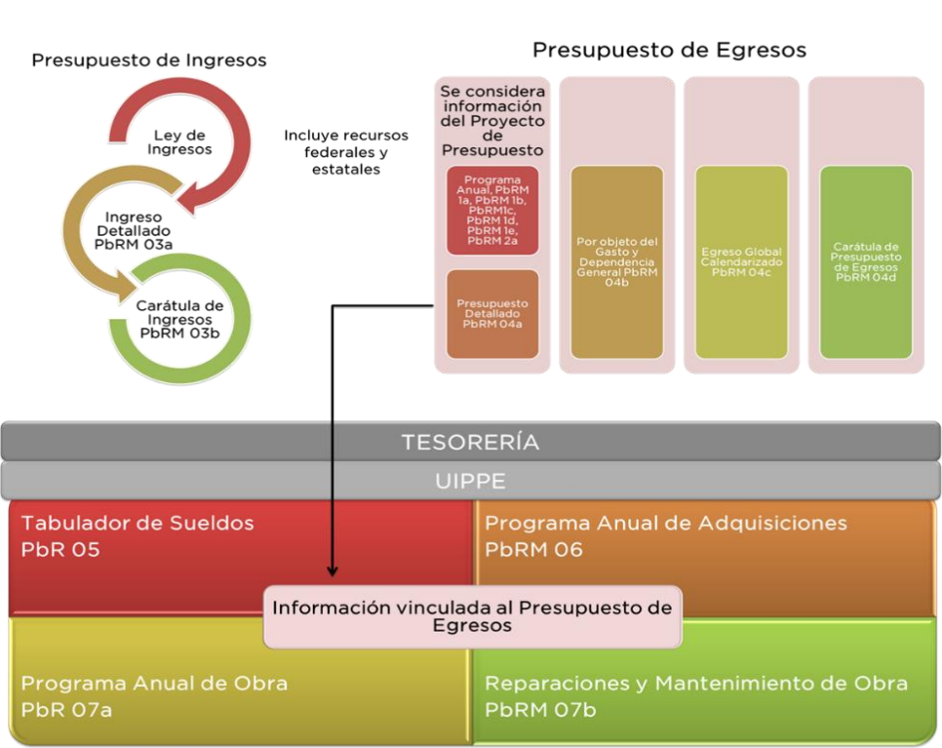
- De la imagen anterior se desprende que el presupuesto de los municipios se debe plasmar en los formatos:
- PbRM-03a Presupuesto de Ingresos Detallado. En este formato se registran los ingresos que se estiman recaudar para el siguiente ejercicio, antes de la publicación de la Ley de Ingresos, Participaciones Federales y Programas Federales y Estatales, el cual servirá como base para comunicar los techos financieros a cada una de las Dependencias Generales.
- PbRM-03b Carátula de Presupuesto de Ingresos. Su finalidad consiste en presentar a nivel capítulo el total del Presupuesto Autorizado de Ingresos del municipio para el ejercicio presupuestal. El cual se integra con los datos globales del formato PbRM 03a Ingreso detallado.
- Los formatos que conforman el Programa Anual:
1. PbRM-01a Dimensión Administrativa del Gasto. El cual tiene como propósito identificar a nivel de estructura administrativa los programas y proyectos de los cuales se responsabiliza cada una de las Dependencias y Organismos municipales.
2. PbRM-01b Descripción del Programa presupuestario. Tiene como propósito, identificar el diagnóstico del entorno de responsabilidad del programa respectivo para sustentar y justificar la asignación del presupuesto del ejercicio fiscal, definir los objetivos que se pretenden alcanzar y establecer las estrategias que serán aplicadas para dar viabilidad al logro de dichos objetivos.
3. PbRM-01c Programa Anual de Metas de actividad por Proyecto. Tiene como propósito establecer las acciones sustantivas para cada proyecto, mismas que deberán reflejar la diferencia entre el cumplimiento alcanzado durante el ejercicio fiscal anterior y las cifras programadas que se estimen alcanzar en el ejercicio en curso.
4. PbRM-01d Ficha técnica de diseño de indicadores estratégicos o de gestión. Tiene como finalidad el registro de los indicadores de gestión que se manejan en el Sistema de Evaluación de la Gestión Municipal, SEGEMUN, mismos que deberán estar vinculados directamente a las metas programadas en el formato PbRM-01e.
5. PbRM-01e Matriz de Indicadores para Resultados por Programa presupuestario y Dependencia General. Tiene relación con el formato PbRM-01d, su finalidad consiste en conjuntar la totalidad de los indicadores que permitan identificar el logro o beneficio que se espera alcanzar, y que, a través de los procesos de evaluación, se medirán para conocer el nivel de cumplimiento de los objetivos y metas de cada uno de los Programas presupuestarios que comprende el programa anual del ejercicio fiscal
6. PbRM-02a Calendarización de metas de actividad. Tiene por objeto identificar trimestralmente las cantidades de las metas programadas anuales por proyecto, mismas que fueron planteadas en el formato PbRM-01c.
- PbRM-04a Presupuesto de Egresos Detallado. Su finalidad consiste en registrar los proyectos por partida de gasto, identificando los montos por Partida Específica, Partida Genérica, Concepto y Capítulo del Gasto, de cada proyecto a nivel de Dependencia General y Auxiliar,
- PbRM-04b Presupuesto de Egresos por Objeto del Gasto y Dependencia General. Se integran los conceptos por partida específica, y concentra la suma de los formatos de Presupuesto de Egresos detallado PbRM-04a a nivel de Dependencia General.
- PbRM-04c Presupuesto de Egreso Global Calendarizado. Contiene la suma de los formatos por Partida Específica, Partida Genérica, Concepto y Capítulo del Gasto PbRM-04b, de todas las Dependencias Generales.
- PbRM-04d Carátula de Presupuesto de Egresos. Registra los importes del formato por Capítulo de Gasto PbRM-04c.
- PbRM-05 Tabulador de Sueldos. Registra las remuneraciones que se perciben por el empleo, cargo o comisión de cualquier naturaleza por los servidores públicos municipales.
- PbRM-06 Programa Anual de Adquisiciones. Describe de manera precisa a nivel de capítulo, concepto, partida genérica y partida específica presupuestal, el gasto que el ayuntamiento realice por concepto de adquisiciones directas a nivel de proyecto, los capítulos que básicamente se plasmarán en este formato son los referidos a Materiales y Suministros, Servicios Generales y Bienes Muebles, Inmuebles e Intangibles.
- PbRM-07a Programa Anual de Obra. Especifica de manera precisa el período de ejecución y presupuesto ejercido de la obra pública de que se trate; así como la fuente de financiamiento con la que ésta se llevará a cabo.
- PbRM-07b Programa Anual de Obras (Reparaciones y Mantenimiento). Especifica de manera precisa el periodo de ejecución y el presupuesto que destina el ayuntamiento por concepto de Reparaciones y Mantenimiento; así como la fuente de financiamiento con la que ésta se llevará a cabo.

- Como se advierte, los municipios generan diversos formatos PbR con la finalidad de apoyar la asignación objetiva de los recursos públicos para fortalecer las políticas, programas y proyectos para el desempeño gubernamental.

- Ahora bien, cabe recordar que para el caso que nos ocupa, para los puntos de la solicitud de información consistentes en presupuesto asignado y objetivos de los proyectos ambientales implementados, se hace el siguiente análisis de la información de manera enunciativa más no limitativa son los siguientes documentos.

- Ahora bien, en cuanto al Presupuesto Autorizado, el PbRM – 01a del Programa Anual, contiene el presupuesto autorizado por proyecto, el cual deberá ser proporcionado por la Tesorería Municipal, tal y como se muestra a continuación:
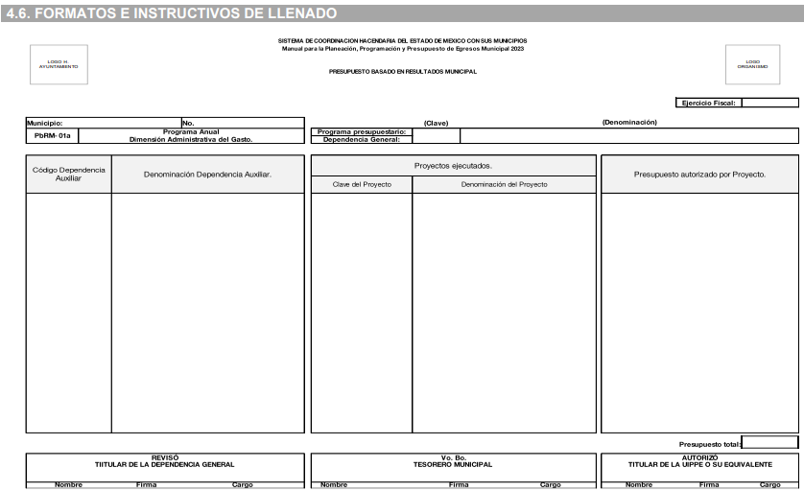
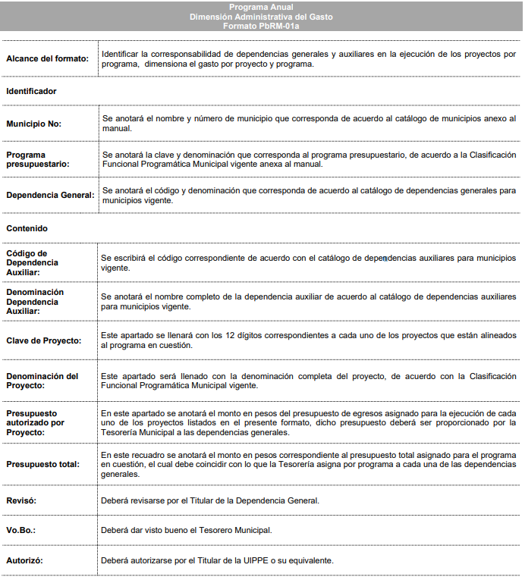
- Finalmente, respecto a las metas, el PbRM-01c Metas de Actividad por Proyecto, tiene como propósito establecer las acciones sustantivas para cada proyecto, de modo que dentro de su formato se deben incluir las metas de actividad, tal y como se muestra a continuación:
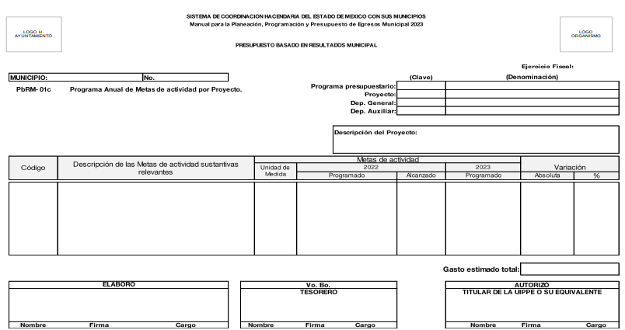
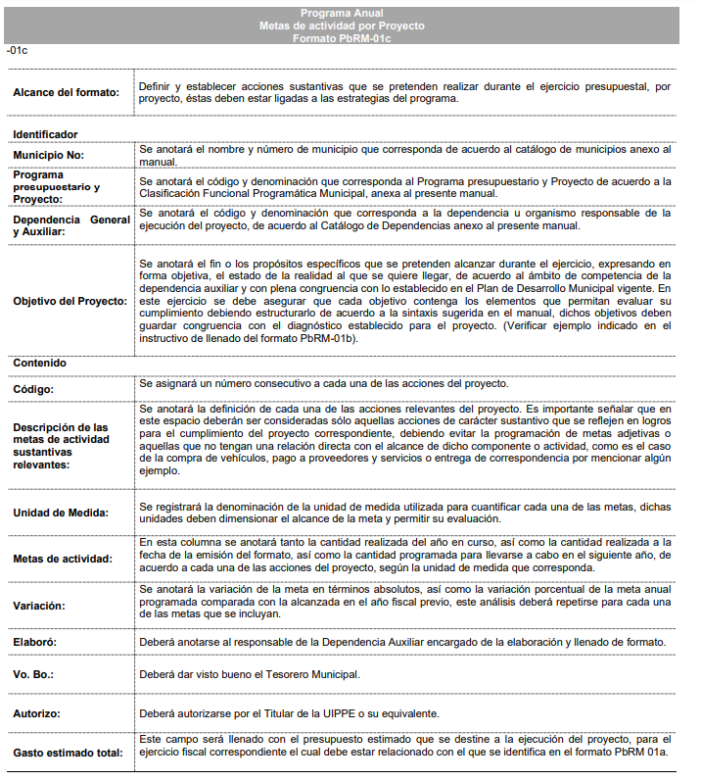
- De lo anterior, se tiene que el SUJETO OBLIGADO por medio de la Tesorería Municipal, cuenta con los documentos que dan cuenta de lo solicitado en cuanto al presupuesto y objetivo de los proyectos de medio ambientales implementados por el Ayuntamiento de Zinacantepec del tres de abril de dos mil veintidós al tres de abril de dos mil veinticinco.

- Ahora bien, por cuanto hace a los resultados obtenidos y al documento de evaluación se tiene que el SUJETO OBLIGADO por medio de la Dirección de Medio Ambiente anexo el PBRM-O8C, del ejercicio fiscal 2023, 2024 y del primer trimestre del 2025, tal y como se observa en las siguientes capturas de pantalla.
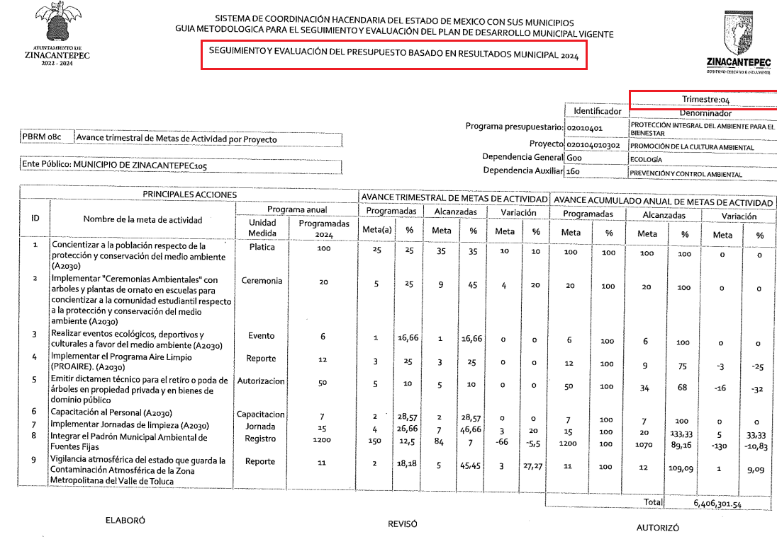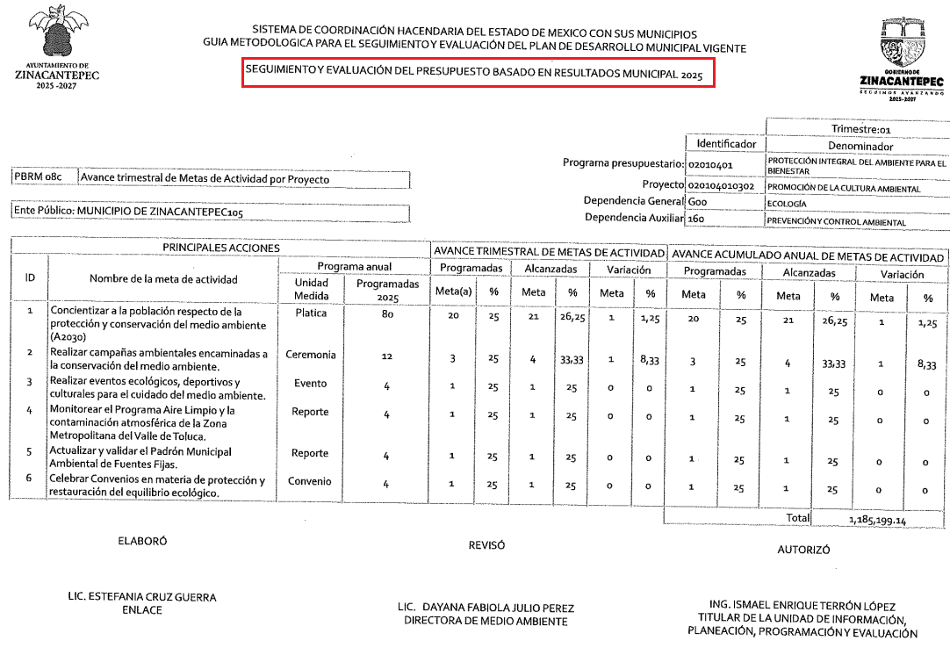

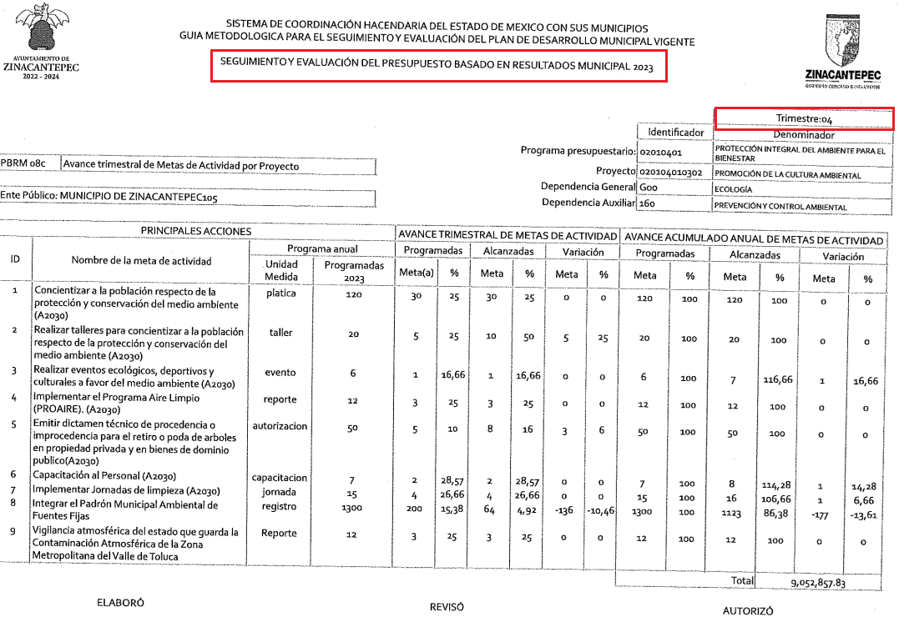
- En esa línea, se tiene que para el caso de los años 2023 y 2024 y el primer trimestre del dos mil veinticinco, se tiene por colmado el derecho de acceso a la información del RECURRENTE, toda vez que por medio del formato PBRM-O8C, se miden los resultados de los proyectos ambientales durante el ejercicio fiscal.

- En esos términos tenemos que la información remitida por el SUJETO OBLIGADO colmo parcialmente el derecho de acceso a la información del RECURRENTE.

- Por lo anteriormente expuesto, este Órgano Garante considera fundadas las razones o motivos de inconformidad que plantea el RECURRENTE, determinando MODIFICAR la respuesta del SUJETO OBLIGADO, por lo que con fundamento en lo prescrito en los artículos 5 párrafos vigésimo noveno, trigésimo y trigésimo primero fracciones IV y V de la Constitución Política del Estado Libre y Soberano de México; 2, fracción II; 29, 36 fracciones I y II; 176, 178, 181, 185 de la Ley de Transparencia y Acceso a la Información Pública del Estado de México y Municipios, este ÓRGANO GARANTE emite los siguientes.

R E S O L U T I V O S

PRIMERO. Resultan fundadas las razones o motivos de inconformidad hechos valer en el recurso de revisión 05728/INFOEM/IP/RR/2025 en términos del Considerando CUARTO de la presente resolución.

SEGUNDO. Se MODIFICA la respuesta emitida por el Ayuntamiento de Zinacantepec y se ORDENA entregar vía Sistema de Acceso a la Información Mexiquense (SAIMEX), en versión pública.

- Documento donde conste o se advierta el presupuesto aprobado a los proyectos ambientales referidos en la etapa de manifestaciones de la solicitud de información 00185/ZINACANT/IP/2025;
- Documento donde conste o se advierta el objetivo de los proyectos ambientales referidos en la etapa de manifestaciones de la solicitud de información 00185/ZINACANT/IP/2025;
- Documento donde conste o de advierta el presupuesto aprobado a los proyectos ambientales del tres de abril de dos mil veintidós al tres de dos mil veinticinco;
- Documento donde conste o se advierta el objetivo de los proyectos ambientales del tres de abril de dos mil veintidós al tres de dos mil veinticinco; y
- Documento donde conste o se advierta la evaluación de los proyectos ambientales del tres de abril de dos mil veintidós al tres de dos mil veinticinco.

TERCERO. NOTIFÍQUESE la presente resolución al Titular de la Unidad de Transparencia del Sujeto Obligado vía SAIMEX, para que conforme al artículo 186 último párrafo, 189 segundo párrafo y 194 de la Ley de Transparencia y Acceso a la Información Pública del Estado de México y Municipios; dé cumplimiento a lo ordenado dentro del plazo de diez días hábiles, e informe a este Instituto en un plazo de tres días hábiles siguientes sobre el cumplimiento dado a la presente y, se le apercibe que en caso de negarse a cumplir la presente resolución o hacerlo de manera parcial, se le impondrá una medida de apremio de conformidad con lo previsto en los artículos 198, 200, fracción III; 214, 215 y 216 de la Ley de Transparencia y Acceso a la Información Pública del Estado de México y Municipios.

CUARTO. De conformidad con el artículo 198 de la Ley de Transparencia y Acceso a la Información Pública del Estado de México y Municipios, de considerarlo procedente, el SUJETO OBLIGADO de manera fundada y motivada, podrá solicitar una ampliación de plazo para el cumplimiento de la presente resolución.

QUINTO. Notifíquese a EL RECURRENTE la presente resolución, vía SAIMEX.

SEXTO. Se hace del conocimiento de EL RECURRENTE que, de conformidad con lo establecido en el artículo 196 de la Ley de Transparencia y Acceso a la Información Pública del Estado de México y Municipios, en caso de que considere que la resolución le cause algún perjuicio podrá impugnar vía juicio de amparo en los términos de las leyes aplicables.

ASÍ LO RESUELVE, POR UNANIMIDAD DE VOTOS, EL PLENO DEL INSTITUTO DE TRANSPARENCIA, ACCESO A LA INFORMACIÓN PÚBLICA Y PROTECCIÓN DE DATOS PERSONALES DEL ESTADO DE MÉXICO Y MUNICIPIOS, CONFORMADO POR LOS COMISIONADOS JOSÉ MARTÍNEZ VILCHIS, MARÍA DEL ROSARIO MEJÍA AYALA, SHARON CRISTINA MORALES MARTÍNEZ, LUIS GUSTAVO PARRA NORIEGA Y GUADALUPE RAMÍREZ PEÑA; EN LA TRIGÉSIMA SÉPTIMA SESIÓN ORDINARIA, CELEBRADA EL QUINCE (15) DE OCTUBRE DE DOS MIL VEINTICINCO, ANTE EL SECRETARIO TÉCNICO DEL PLENO ALEXIS TAPIA RAMÍREZ.

Convención Americana sobre Derechos Humanos. Artículo 13.
Constitución Política de los Estados Unidos Mexicanos. Artículo sexto, sección A, fracción I.
Corte Interamericana de Derechos Humanos. Caso Claude Reyes y otros vs. Chile. Sentencia de 19 de septiembre de 2006. Serie C. No. 151. Párr. 86.
Ibídem. Parr. 87.

